Comment réussir le challenge "Swim 50 in under 5s" ?
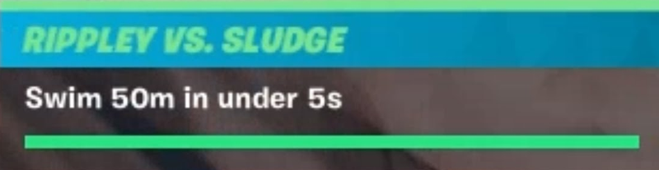
Méthode pour calculer des vitesses, distances et durées

1. Qu'est-ce qui est le plus rapide ? Nager ou courir ?
A l'aide de la vidéo, calculer la vitesse v du personnage dans le référentiel terrestre quand il nage et quand il court. Il faut calculer la vitesse v en m/s puis en km/h.
Qu'est-ce qui est le plus rapide entre les 2 types de déplacement ?

2. Calcul d'une durée
Combien de temps t met le personnage pour parcourir une distance d de 327m ?
Vérifier votre réponse en regardant la vidéo :

3. Effectuer des sauts en nageant ?
A l'aide de la vidéo, calculer la vitesse v du personnage dans le référentiel terrestre quand il effectue des sauts quand il nage. Exprimer cette vitesse en m/s.
Quelle distance d puis-je parcourir pendant une durée t=5s en allant à cette vitesse ? Comparer cette distance avec les 50m demandés par le challenge.

4. La rivière
A l'aide de la vidéo, calculer la vitesse v de l'eau de la rivière dans le référentiel terrestre (on considère que le personnage est immobile par rapport à l'eau malgré les bulles visibles derrière le personnage).

5. Conclusion
Comment peut-on réussir ce challenge ? Expliquer votre raisonnement et le ou les calculs à effectuer.

